CORRECTION EXERCICES SVT BELIN CLASSE DE 3EME

PARTIE 1 : UNITE ET DIVERSITE DES ETRES HUMAINS p 6 à 67.

SEANCE 1 : Notion de caractère héréditaire et de variations individuelles.
Ex 6 p 25 : des caractères dans chaque famille.

- Cet arbre généalogique comporte 3 générations. 2 individus pour la génération I, 3 individus pour la génération II et 1 individu pour la génération III. Je n’ai pas compté les individus issus d’un mariage.
- Les parents de l’individu II.3 sont les individus I.1 et I.2.
- Les individus qui présentent le caractère « lobe de l’oreille détaché » sont les individus I.1, II1, II3 et III.1. Ce caractère est qualifié d’héréditaire car il se retrouve dans les générations successives.

Ex 8 p 25 : l’effet de l’altitude.

- Au début de l’expérience, les individus du groupe 2 ont en moyenne une concentration d’hémoglobine dans le sang moins importante (13.5 < 16.8) que les individus du groupe 1 qui vivent à moyenne altitude. A la fin de l’expérience, après 28 jours en haute altitude (Himalaya), la concentration en hémoglobine a augmenté pour les deux groupes. En effet, l’organisme compense la raréfaction du dioxygène en altitude par une production accrue d’hémoglobine.
- La modification de la concentration d’hémoglobine dans le sang n’est pas un caractère héréditaire car si tel était le cas, les enfants dont les parents vivaient à une altitude moyenne auraient une concentration d’hémoglobine élevée, ce qui n’est pas le cas. Ce trait physiologique est une acclimatation de l’organisme à un environnement extrême (le manque de dioxygène).

SEANCE 4 : Savoir analyser un caryotype.
Ex 5 p 24 : le caryotype de deux espèces.

- Au sein des deux caryotypes, les chromosomes sont classés par paires de taille décroissante. Au sein du noyau d’une cellule humaine, il y a 23 paires soit 46 chromosomes. Au sein du noyau d’une cellule de rat, il y a 19 paires soit 38 chromosomes. Le nombre de chromosomes varie selon l’espèce considérée.
- La cellule humaine provient d’une femme car on peut observer la présence de deux chromosomes sexuels X.

Ex 7 p 25 : une anomalie chromosomique.

- Comme pour les caryotypes de la page 18, les chromosomes sont classés par paire de taille décroissante.
- Dans ce caryotype, on peut compter 45 chromosomes au lieu de 46. Il n’y a qu’un chromosome sexuel X au lieu de deux. C’est une anomalie chromosomique que l’on nomme le syndrome de Turner.
On peut en conclure qu’un nombre anormal de chromosomes empêche le développement de l’embryon ou entraîne des caractères différents chez l’individu concerné (dans ce cas, l’individu est de petite taille et ses organes reproducteurs sont peu développés).
Il y a donc un lien entre chromosomes et caractères de l’individu car la présence d’un chromosome supplémentaire entraîne chez l’individu des caractères physiques modifiés.
- Une trisomie est une anomalie chromosomique due à la présence de 3 chromosomes au lieu de 2 pour une paire donnée. Le syndrome de Turner est qualifié de monosomie car un chromosome X se retrouve « seul » (1 = mono).

SEANCE 6 : Savoir comment se transmettent les gènes.
Ex 3 p 38 : mot caché.

1 : génome
2 : allèle
3 : ADN
4 : chromosome

Mot caché = gène : portion d’ADN qui détermine un caractère héréditaire.

Ex 5 p 38 : le caractère « Rhésus ».

- Voir p 33.
- Sur cette paire de chromosomes n°1, on identifie les allèles Rh- et Rh+. L’individu étant de caractère Rh+, il s’agit de l’allèle Rh+ qui s’exprime. C’est un allèle dominant. Rh- est un allèle récessif qui doit être présent en double exemplaires pour pouvoir s’exprimer.
- Les autres combinaisons possibles sont : Rh-//Rh- et Rh+//Rh+. Le signe « / » symbolise ici un chromosome.

Ex 6 p 39 : des chromosomes sexuels différents.

- L’homme qui présente des testicules normaux possède un chromosome X et un chromosome Y tandis que l’homme dont les testicules sont peu développés possède deux chromosomes X.
- L’homme B ne possède pas de chromosome Y au sein de ses cellules or celui-ci est indispensable à la masculinisation de l’organisme. Dans le cas de cet homme, le gène SRY normalement présent sur le chromosome Y est présent sur le chromosome X.
- Le gène SRY normalement présent sur le chromosome Y est nécessaire à l’apparition des traits masculins comme par exemple la production de spermatozoïdes. La présence de ce gène sur un chromosome X a pour conséquence des caractères sexuels masculins peu développés. Ce gène est nécessaire pour la détermination du sexe.

Ex 8 p 39 : la vision des couleurs.

- Au sein de cette fratrie, 5 enfants sont daltoniens ce qui permet de penser que ce trait est héréditaire.
- Le gène impliqué dans le daltonisme se situe sur le chromosome X. Une femme atteinte de daltonisme peut donc porter sur ses deux chromosomes X soit deux fois l’allèle impliqué dans le daltonisme, soit une fois cet allèle et une fois l’allèle impliqué dans la vision « normale » des couleurs (ou deux fois l’allèle « vision normale des couleurs »).
- L’allèle responsable de la vision normale des couleurs est dominant par rapport à l’allèle impliqué dans le daltonisme. Ainsi, un homme (XY) qui porte ce dernier sera daltonien puisqu’il n’a pas de second chromosome X pour compenser. Une femme est rarement atteinte de daltonisme car le second chromosome X peut compenser la défaillance du premier. Cette femme pourra cependant transmettre le gène impliqué dans le daltonisme à sa descendance mâle.

SEANCE 7 : Connaître la mitose et ses conséquences.

Ex 6 p 53 : deux cellules à partir d’une seule.

- Ordre chronologique : d – b – a – c
b et c. Les cellules qui composent un individu contiennent toutes la même information génétique que celle de la cellule-œuf dont elles proviennent. Cette information est transmise de la cellule mère aux cellules filles lors de la division cellulaire. La division d'une cellule est préparée par la duplication (multiplication par 2) des chromatides de chacun des 46 chromosomes, on observe alors des chromosomes à 2 chromatides. Avant la division, ceux-ci se réunissent sur le plan équatorial de la cellule, puis on observe la séparation de ces chromatides au niveau des centromères dans chacune des cellules filles formées. Celles-ci recevant donc 23 paires de chromosomes identiques à ceux de la cellule initiale.

Ex 7 p 53 : une maladie particulière, le neuroblastome.

- Un des deux chromosomes de la paire n°1 d’une cellule de neuroblastome est raccourci. Il manque de l’ADN donc de l’information génétique contrairement à une cellule normale.
- La partie manquante de ce chromosome porte vraisemblablement des gènes qui contrôlent la vitesse du cycle cellulaire. En l’absence de contrôle, le cycle cellulaire peut s’emballer et la cellule s’engager sur la voie de la cancérogenèse. Le neuroblastome est une forme de cancer du cerveau.

Ex 8 p 53 : une expérience de clonage.

- L’étape correspondant à une phase de multiplication cellulaire est l’étape 4, c'est-à-dire la phase embryonnaire. Il ne faut pas oublier que la mitose se poursuit à l’âge adulte pour remplacer les cellules mortes.
- Le noyau de la cellule-œuf à l’origine de Dolly provient d’une cellule de glande mammaire de la brebis A tandis que le cytoplasme et la membrane proviennent d’un ovule de la brebis B.
- Dolly est le clone de la brebis A car elle a hérité de son information génétique localisée dans le noyau cellulaire.

Ex 5 p 52 : multiplication cellulaire et quantité d’ADN.

- Le cycle cellulaire p 47.
- 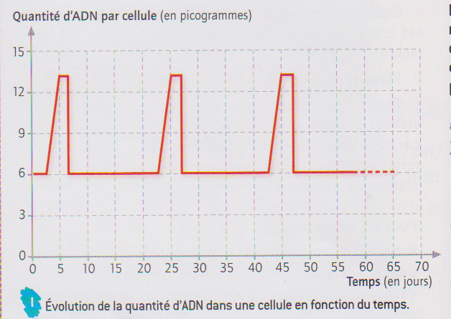
mitose
Préparation à la multiplication

- Durée de la phase de préparation : environ 15 jours. Durée de la phase de multiplication : environ quelques heures.
- Au bout de 25 jours : chromosomes doubles à 2 chromatides. Au bout de 35 jours : chomosomes simples à 1 chromatide.

SEANCE 8 : La méiose et l’unicité des individus.

Ex 1 p 66 : vrai ou faux ?

- Vrai.
- Faux. Chaque cellule reproductrice humaine contient 23 chromosomes.
- Faux. Chaque être humain possède un patrimoine génétique qui lui est propre : chaque individu est unique.
- Faux. Au cours de sa formation, chaque cellule reproductrice reçoit un chromosome de chaque paire.
- Vrai.

Ex 2 p 66 : qui suis-je ?

- Fécondation.
- Gamètes.
- Une paire de chromosomes.

Ex 3 p 66 : un caryotype anormal de cellule reproductrice.

- Il n’est pas possible, en l’absence d’un chromosome Y de déterminer le sexe de l’individu à l’origine de cette cellule reproductrice. La présence d’un chromosome X ne permet pas de trancher.
- Ce caryotype de gamète possède 24 chromosomes au lieu de 23. Il y a un chromosome 21 surnuméraires.

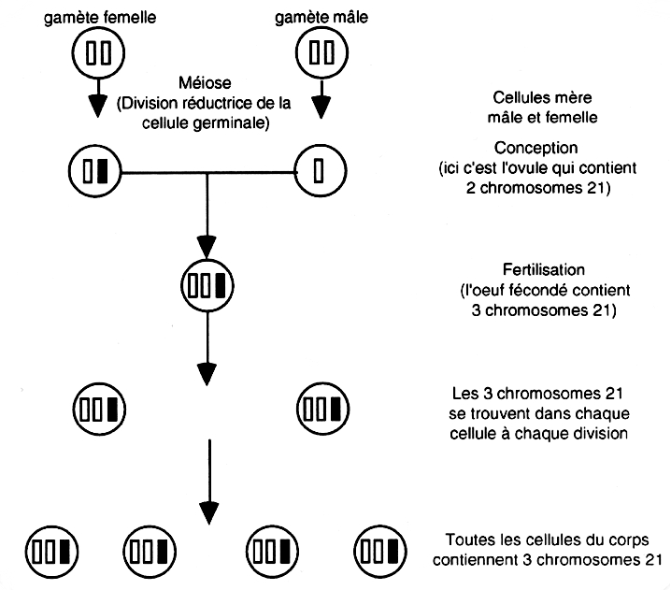
- Voir ci-dessus.

Ex 4 p 66 : la transmission de la mucoviscidose.

a, b et c. Au sein de cette famille, la fratrie comprend un enfant malade et deux enfants en bonne santé. L’enfant malade a donc hérité de ses parents l’allèle m du gène impliqué dans la mucoviscidose. Cet allèle est récessif (non dominant), l’enfant possède donc cet allèle en double exemplaires (un sur chacun des chromosomes 7). Les parents portent donc chacun un exemplaire de cet allèle. Ils sont porteurs sans être malade car la présence chez eux de l’allèle M permet de compenser l’action de l’allèle m. On peut donc résumer la situation de la façon suivante :

Allèles des parents (mère horizontalement et père verticalement) | M | m
M | MM | Mm
m | mM | mm
Enfant malade

Dans ce cas de figure, ce couple a une chance sur quatre à chaque fécondation de donner naissance à un enfant atteint de mucoviscidose.

Pour plus de renseignements, lire p 30.

